Dizajniranje izveštaja
Izveštaju u Accessu mogu biti profesionalniji ako se potrudite oko njihovog dizajna. Da bi mogli da dodatno dizajnirate izveštaje, morate da se upoznate sa nekim dodatnim kontrolama odnosno alatima. Svi alati imaju svojstva, tako da vi u stvari „programirate“ objekte na taj način što im podešavate svojstva.
Za dalji rad, koristićete izveštaje koje ste napravili na prethodnom dvočasu. Evo i zadatka.
Zadatak. Pokrenite izveštaj Cenovnik, i snimite ga kao Cenovnik sređen. U novom izveštaju promenite naslov. Istaknite zaglavlje grupisanja podataka. Zaglavlje tabele ispravite tako da ne piše Sifrarobe već Šifra robe. Povećajte veličinu fonta svuda gde mislite da je to potrebno. Na kraju,zbog preglednosti, podvucite sve stavke u izveštaju. Izveštaj treba da se štampa na A4 papiru.
Na sledećoj slici se vidi razlika novog i starog izveštaja. Očigledno je da je nov izveštaj pregledniji.
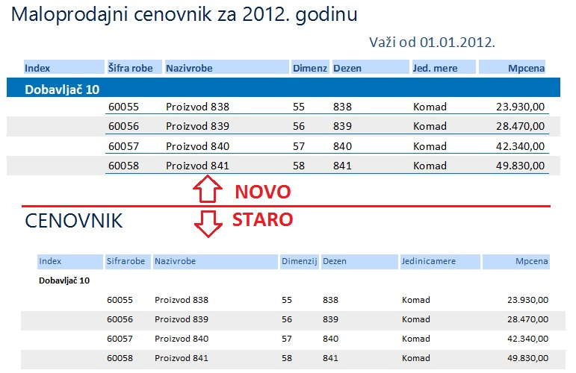
U dizajn mod ulazite preko desnog klika na izveštaj, izborom komande Design View. Videćete da je izveštaj podeljen na delove (sekcije). Prvi deo je Report Header i odnosi se na zaglavlje izveštaja. To znači da se vidi samo na prvoj strani izveštaja. Drugi deo je Page Header i javlja se na svakoj strani izveštaja. Dalje, što se tiče zaglavlja, ono može da se javi još jednom ali samo ako ste grupisali podatke. U našem slučaju roba je grupisana prema indeksu (dobavljaču). Iza ovoga je sekcija Detail u kojoj se prikazuju podaci povučeni iz tabela. Na kraju je zaglavlje strane i zaglavlje izveštaja odnosno Page Footer i Report Footer.
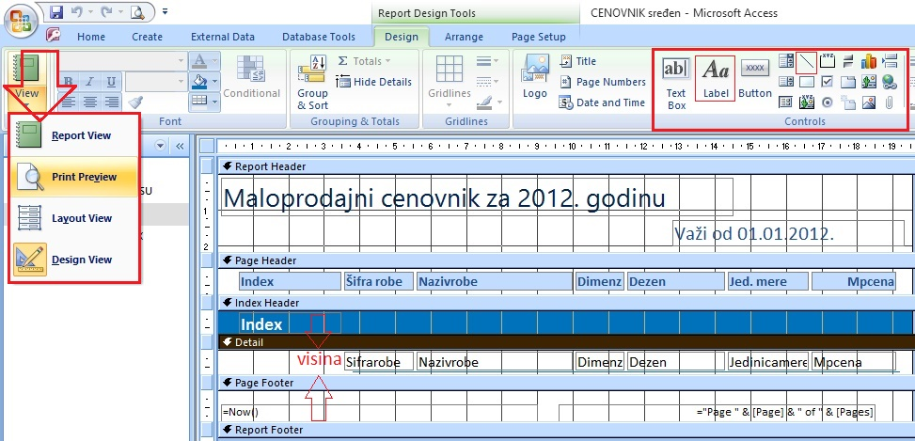
Da bi bilo šta napisali na zaglavlju izveštaja, treba da koristite Label (kontrola uokvirena na slici gore desno). Za razliku od Text box-a koji „vuče“ podatke od nekud, labela je nezavisna kontrola. Na starom izveštaju, u zaglavlju je pisalo samo Cenovnik. Ovaj tekst možete da prepravite, a za tekst „Važi od 01.01.21012.“ treba da ubacite novu labelu. Jednostavno je. Kliknete na alat, pa zatim na izveštaj i počinjte da kucate. Kada otkucate tekst, labela se ponaša kao bilo koji objekat u vordu. To znači da slobodno možete da menjate boju ili veličinu fonta, boju pozadine, ravnanje teksta, dimenzije i td.
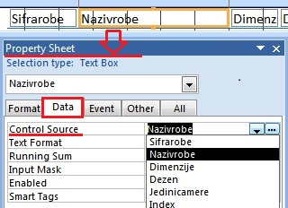
Pomenuto formatiranje važi i za tekst-boks. Jednostavne alate možete da koristite sa ribon traka, dok su sva ostala podešavanja smeštena u dijalog prozoru Property Sheet do koga dolazite desnim klikom na tekst-boks, izborom opcije Properties (ovo važi za sve objekte). Za tekst-boks je još bitno da znate da vuče podatke iz tabela, što možete da proverite preko svojstva Control Source na tabu Data.
Boju pozadine bilo koje sekcije možete da promenite desnim klikom i izborom opcije Fill/Back Color. Nemojte da preterujete sa šaranjem, deluje neprofesionalno.
Sekcija Detail je možda i najbitnija. To su u stvari podaci izveštaja. Font treba da bude jasan za čitanje i sa prilagođenom veličinom. Prored između stavki takođe treba da bude „pristojnih“ dimenzija, što određujemo visinom sekcije Detail. Ono, na šta treba da obratite pažnju, je upravo pomenuta visina. Ona se javlja onoliko puta, koliko je i stavki za prikazivanje. To znači da, ako imate 300 stavki za prikazivanje i ako ste visinu podesili da bude 1cm po stavki a mogli ste 0,7cm na primer, onda će vam izveštaj biti duži za 90cm tj. 3 do 4 strane A4 kada se uključe i zaglavlja.
Takođe, zbog preglednosti, ja sam pristalica da sve stavke budu podvučene linijom. To će te uraditi pomoću alatke Line (kontrola uokvirena na slici gore). Koristi se isto kao i u drugim programima.
Zadatak. Prepravite upit Dnevna prodaja XX (ima dva parametra – šifra magacina i datum) tako da pikazuje promet u svim magacinima za zadati datum koji unosimo kao parametar. Umesto šifre magacina, neka se prikazuje naziv magacina. Upit snimite kao Dnevna prodaja X. Na osnovu ovog upita napravite izveštaj Dnevna prodaja X koji će sadržati stavke prodaje grupisane po nazivu magacina, ukupan promet po magacinu, kao i procenat učešća svakog magacina u ukupnom prometu. Izveštaj dizajnirajte da bude kao na slici dole (test-datum je 7/7/12).
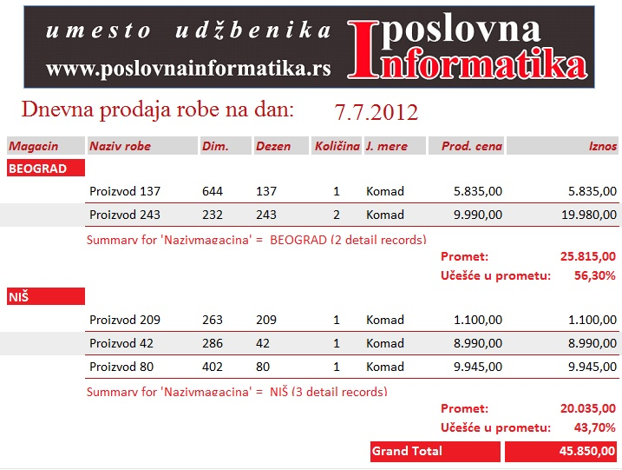
U odnosu na prethodni zadatak, novine su: ubačena slika i kontrola tekst-boks u zaglavlju izveštaja i korišćenje statistike u okviru svake grupe.
Sliku ubacujete preko kontrole Image (može i Logo ako imate logo adekvatnih dimenzija). Za glavni naslov „Dnevna prodaja robe na dan:“ koristite Label, dok za datum (u našem slučaju 7/7/12 a inače može bilo koji) koristite kontrolu Text box. Kada ubacite tekst boks potrebno je da podesite svojstvo Control Source (desni klik na tekst boks, pa Properties/Data) kako bi on prikazivao unet datum. Inače, uz tekst boks dolazi i labela koju možete da obrišete. Sve ovo treba da uradite, jer ako datum stavite u sekciju Detail, on će se nepotrebno pojavljivati uz svaku stavku.
Statistiku u izveštaj dodajete u okviru prozora Summary Options izborom opcije Detail and Summary i čekiranjem polja Calculate percent of total for sums.

VIDEO TUTORIJAL – IZVEŠTAJI U ACCESSU – II DIO
